Varmrökt lax med nypotatis och lyxig romsås
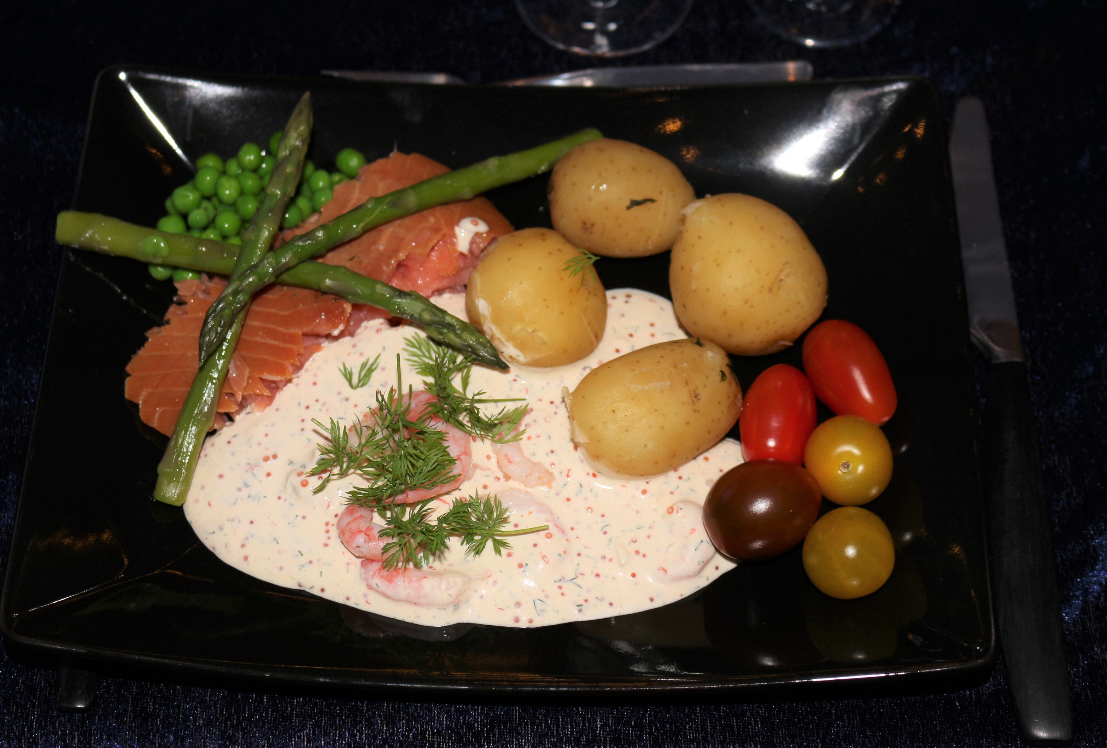

Antal portioner 5

Ingredienser:
En hel färsk laxsida
Salt till saltlaken
½ dl socker
3 dl Crème fraiche
2 dl majonnäs
125 gr röd stenbitsrom
1 liten fin hackad rödlök
1 dl dill finhackad
500 gr oskalade räkor
Citronpeppar
Salt
1 kg nypotatis, ta fryst om det inte finns
Grönsparris
Smör
Dillkvistar
Cocktailtomater

Fortsättning sidan 2.

Gör så här: Sidan 2

Rök laxen:
Blanda en 10 % saltlake och häll i socker, blanda tills du får ett klart vatten. Lägg ner den hela laxsidan och ställ kallt i 2 dygn. Ta upp laxen och torka av den och ställ in i kyl över natten så den torkar på ytan. Rök sedan laxen i 5 timmar max 50 grader i röken, önskas mer röksmak stäng av värmen och rök 1 timme till. Ta ur laxen och vacuum förpacka den i 2 dygn så röksmaken sätter sig.

Romsåsen:
1. Blanda crème fraiche och majonnäsen.
2. Tillsätt röd stenbitsrom och hackad rödlök samt dillen.
3. Rör om och smaka av med citronpeppar och salt.
4. Skala räkorna och lägg i dem i såsen och ställ svalt, gärna ett par timmar så såsen sätter sig.

Servera:
Med kokt nypotatis och smörstekt sparris.
Dekorera med lite dillkvistar och cocktailtomater.

Dryck:
Louis Roederer Rosé vintage 2011

